10 сентября 2015

«Выбираем детские приборы»

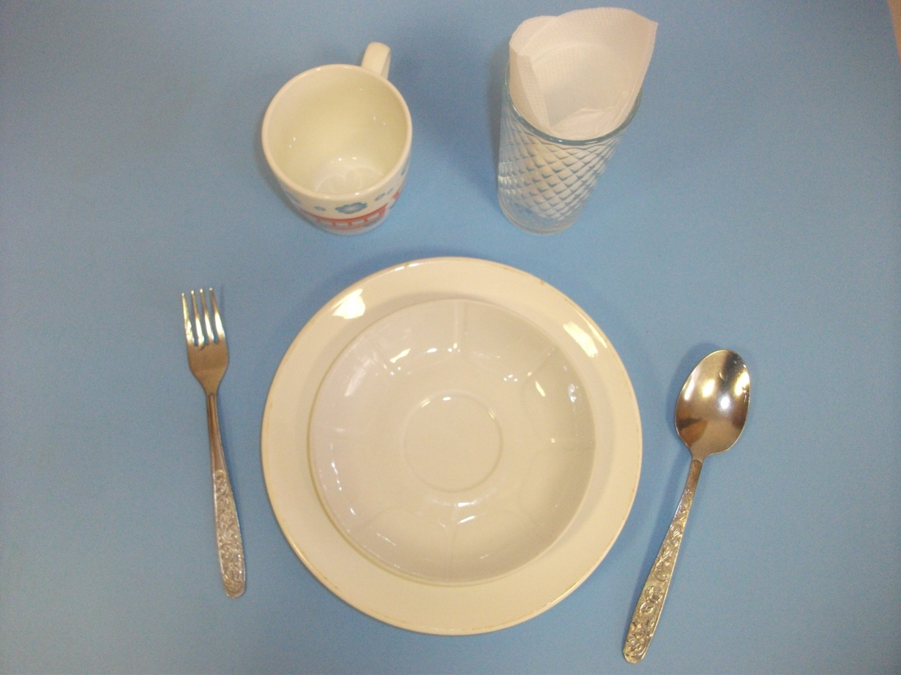Вилка ребенка должна быть маленькой и не слишком острой. На первых порах маленького ребенка обучают есть вилкой, держа ее только в правой руке. Ему объясняют и показывают, что вилку держат по-разному, в зависимости от того, что едят. Если на тарелке лежит, к примеру, жареный картофель, кусочки мяса или рыбы, то вилку держат так, чтобы ею было удобно накалывать куски пищи, то есть зубьями книзу. В тех случаях, когда едят пюре, кашу или другую рассыпчатую пищу, нужно повернуть вилку изгибом кверху, чтобы было удобно подгребать кушанье. Приучайте также ребенка, накалывая пищу вилкой, держать ее наклонно к плоскости тарелки, иначе вилка может соскользнуть с гладкой поверхности и разбрызгать содержимое тарелки на скатерть и одежду. Вполне удобно есть вилкой, а не ложкой, омлет, яичницу, нежидкие каши, овощи, котлеты, гарниры. К этому следует приучать и потому, что обычно, когда подают второе блюдо, ложка со стола уже убрана. Когда к сервировке детского стола добавляют столовый нож, ребенку показывают, как им пользоваться, учат держать нож в правой руке. К этому же времени следует научить ребенка пользоваться вилкой, держа ее левой рукой. Ребенка надо приучать к тому, что нарезать ножом можно только ту пищу, которую невозможно отделить с помощью вилки. Поэтому рубленые котлеты, запеканки, пудинги, рыбу и т. п. он должен есть только при помощи вилки, без ножа. Пока ребенок не привыкнет пользоваться ножом, он помогает себе, поддерживая пищу хлебной корочкой, которую держит в левой руке.